клуб «Космос» с. Грушевое за период с 02.04.2018г. по 08.04.2018г.

01 апреля прошла развлекательная программа для детей «Смеяться разрешается». Для создание позитивной атмосферы ведущая предложила ребятам веселые игры и шуточные конкурсы. За время игровой программы ребятам некогда было скучать, они соревновались, играли, прыгали. От весёлой игры дети получили прекрасное настроение.
Для создания эмоциональной атмосферы и для формирования коммуникативных навыков мероприятие проводилось в форме соревнований. Весело проходили конкурсы, глаза ребят были полны радости. В конкурсах «Волшебный клубок», «На лугу играет кто?», ребята показали умение действовать дружно, согласованно. Конкурс «Загадки», «Знатоки не перевелись», «Скороговорки» - выявил самую эрудированную команду. Мероприятие прошло очень весело и интересно.

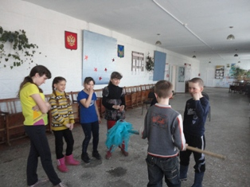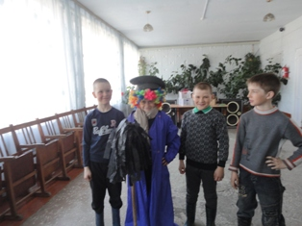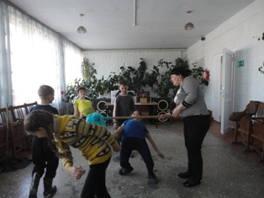
01 апреля прошел просмотр фильма для детей «Ледниковый период».

05апреля прошло мероприятие - Информационное сообщение для жителей села ко дню здоровья «За безопасность и здоровье наших детей». Для собравшихся была прочитана информация о вреде курения, наркомании, употреблении спиртных напитков. Также полезная для родителей информация была размещена на стенде.

05апреля в фойе клуба оформлена выставка рисунков кружка «Кудесники» под названием «Пасхальное чудо», посвящённая главному празднику православного календаря -празднованию Святой Пасхи и направлена на сохранение традиций христианства, воспитание чувства патриотизма и формирование интереса подрастающего поколения к изучению национальной русской культуры. Была проведена беседа о православном празднике, потом дети приняли активное участие: рисовали и мастерили поделки, оформляли выставку общими усилиями.
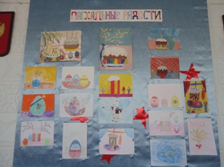

8 апреля фольклорный праздник для жителей «Христос Воскрес! Весь мир поет». Пасха – это самый широко празднуемый православный праздник в нашем селе, часть народной культуры. Именно с Пасхой связаны самые красивые традиции, как в церковной, так и в обыденной жизни. Пасха – это весна, это обновление, это приход новых сил и возможностей. Также это семейный праздник, который призван укреплять родственные связи, прививать любовь к родному краю и воспитывать юных патриотов России. В начале праздника все поприветствовали друг друга по христианским обычаям. Затем прошла познавательно - игровая программа «Пасхальные игры». Присутствующим было рассказано о пасхальных традициях и обычаях разных стран, пасхальной символике. Затем собравшиеся отвечали на вопросы викторины о традициях пасхальных, блюдах пасхального стола. Желающие поделились своими секретами и различными способами окрашивания праздничных яиц. Прошел конкурс на самое красивое пасхальное яйцо. По его завершению прошли подвижные игры. Командные игры: «Яичные бега» - где участников из команд загоняли яйца в ворота, затем «Ложки» - это командная эстафета по переноске яиц в ложках. Шумная забава «Стенка на стенку». Индивидуальные игры: «Выбей приз» - участники катали яйца по полу попадая в большие конфеты, попавший забирал приз, «Кладоискатели» - дети находят заранее спрятанные под бумажные колпачки конфеты. Нашедший клад забирал его себе. Активными в играх, как всегда были дети и подростки.
Завершилось мероприятие поеданием яиц, куличей.
Жители со словами благодарности ушли домой. На мероприятии присутствовали дети из поселка Кольцевое.

